


МБОУ ООШ п. Маяк
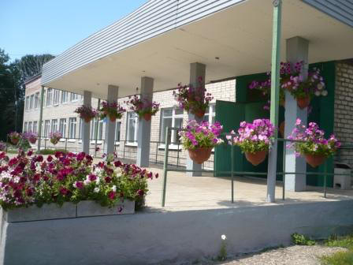



«Расширение образовательной
и воспитывающей среды в начальной школе
посредством применения информационных
технологий в образовании»

Составили: Мамедов А.М.- Учитель информатики
Пашкова М.В.- Учитель начальных классов



2012г.

Доклад
Реализация программы Министерства образования Российской Федерации, компьютеризация сельских общеобразовательных учреждений позволила использование современных информационных технологий не только по информатике, а также по другим школьным предметам. Стала интереснее организация досуга детей особенно во внеурочное время в школьном компьютерном классе, в частности, для младших школьников.
Психологическая готовность ребенка к жизни в информационном обществе должна формироваться с первых лет обучения в школе. Это в первую очередь связано с необходимостью владения компьютерной грамотностью.
Обучение информатике стоит начинать именно в начальной школе, так как в этом возрасте дети легче усваивают основные понятия информатики, и получают практические навыки работы на компьютере. Новые информационные технологии в образовании в сочетании с традиционными средствами способствуют развитию ребёнка как творческой личности.
Успех компьютеризации учебного процесса во многом зависит от компетентности преподавателей, причём не в меньшей степени, чем от качества используемых технических средств и содержания компьютерных программ.
В СОШ п. Маяк с учителями начальных классов регулярно осваиваются новые информационные технологии и технические возможности компьютера, они участвуют в разработке интегрированных уроков, в подборе материалов для тестов и вдобавок присутствуют в компьютерном классе на уроках информатики своего класса.
Применение компьютеров позволило активизировать самосознательную практическую деятельность школьников, а у учителей появилась возможность больше уделять внимания индивидуальной работе с детьми.

Десятилетний опыт обучения информатике младших школьников на базе средней школы п. Маяк, позволил нам получить определенные результаты. При раннем обучении информатике наблюдается развитие продуктивности и устойчивости внимания; повышается общий уровень интеллекта; усиливается восприятие и память; активизируется мышление и др. Сегодня мы можем утверждать, что система раннего обучения информатике в школе несёт, прежде всего, развивающие функции.
В СОШ п. Маяк полный курс информатики для начальных классов собран в папке «Начальная информатика» (РИС. 1) в котором находятся:
Папка «Класс 1»;
Папка «Класс 2»;
Папка «Класс 3»;
Папка «Класс 4»;

Папка «Тематическое планирование курса»;
Папка «ROBOTLAN».

Папки «Класс 1», «Класс 2», «Класс 3» и «Класс 4» содержат методические разработки по ведению уроков информатики. Такие разработки ведутся учителями информатики и начальных классов, а также учениками старших классов.
Папка «Тематическое планирование курса» содержит тематическое планирование по информатике для начальных классов(Приложение 1). Эти планы утверждены кабинетом информатики ИУУ.
Папка «ROBOTLAN» содержит все программы алгоритмы, которые изучаются на уроках начальных классов.

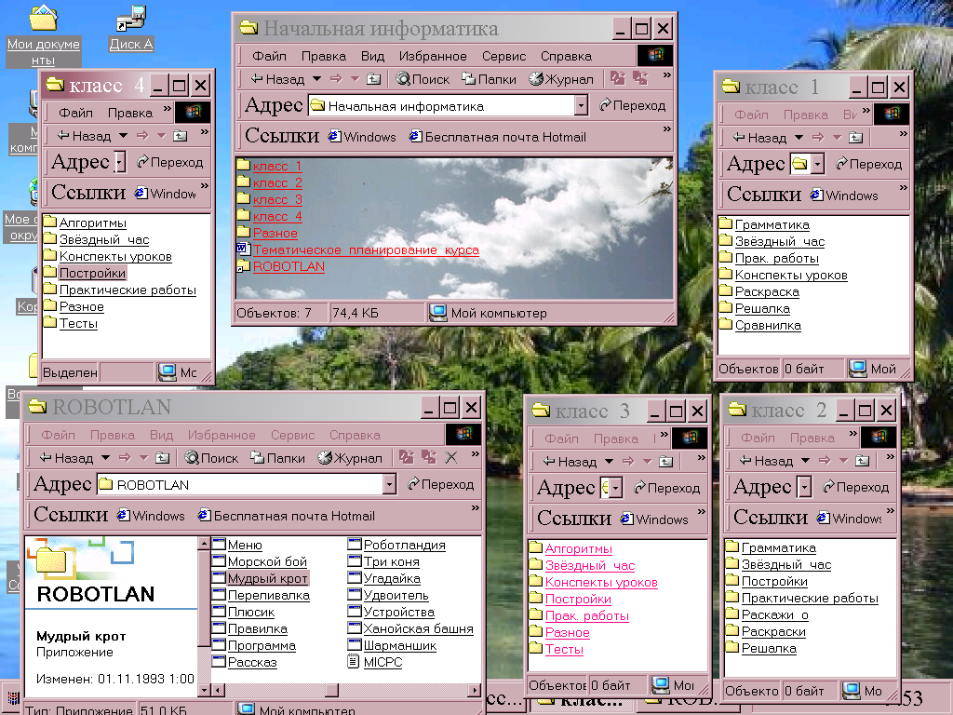
РИС. 1
Как видно из рисунка, папка «Класс 1» (РИС. 2) содержит следующие папки:
грамматика; звездный час; практические работы; конспекты уроков;
раскраска; решалка; сравнилка.
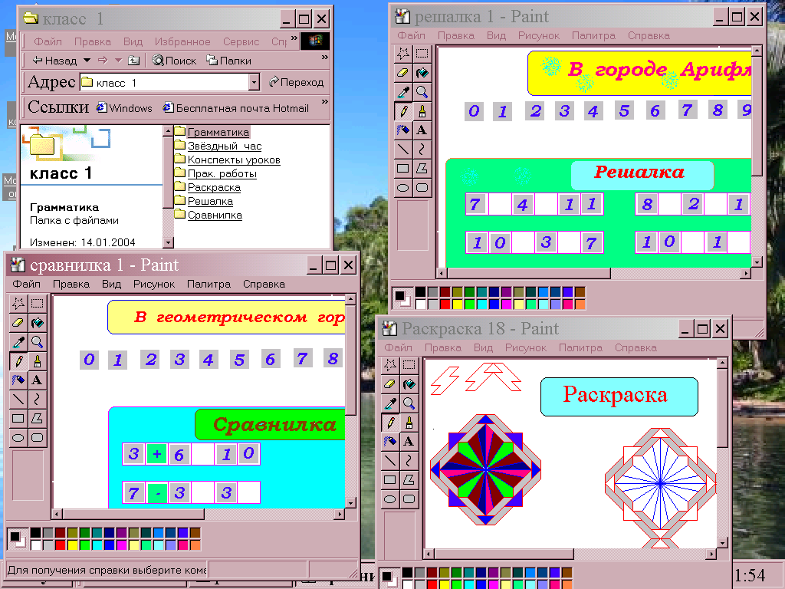
РИС. 2

Папки «Решалка» и «Сравнилка» состоят из таблиц, в которых находятся примеры с пропущенными знаками. Ученики, вставляя нужные знаки в примеры, добиваются правильного ответа, а в чистых строках они могут составлять свои примеры. Все перестановки выполняются инструментами графического редактора PAINT .
В папке «Раскраска» находятся геометрические рисунки, которые требуется раскрасить цветами палитры. Надо отметить, что эти рисунки разрабатываются учениками школы:
ученики 11-ого класса Порошин Павел, Новиков Дмитрий и ученица 6-ого класса Пальчикова Анастасия(РИС. 3).
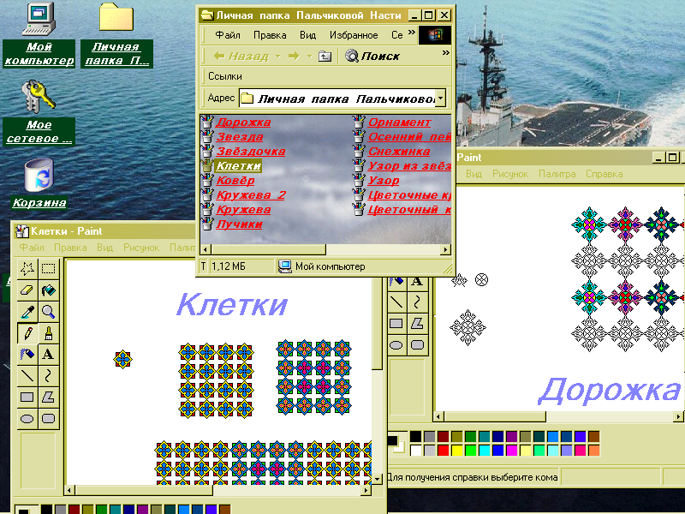
РИС. 3
В папках – «Грамматика» надо вставлять пропущенные буквы в словах;
«Звездный час» -надо составлять новые слова из букв предложенного слова;
«Практические работы» содержит индивидуальные задания для учащихся;
«Конспекты уроков» находятся конспекты интегрированных уроков
для учителей (Приложение 2,3).
Компьютерные игры (в основном логические игры) помогут привлечь внимание детей к внутреннему миру человека, побудить, поставить себя на место другого человека, помочь преодолеть препятствия. Образцом таких игр могут стать народные сказки и произведения фольклора. В них дети приобретают опыт нравственного поведения в самых разных условиях жизни, узнают много нового, но ни в коем случае не должны стать агрессивными и жестокими.
У детей младшего школьного возраста формируется умение и желание учиться, начинает складываться стиль мышления, закладываются самые прочные знания и навыки, из всего этого следует, что необходимо начать изучение основных понятий информатики в начальных классах.
Обучение информатике надо организовать так, чтобы не сказывались проблемы
у детей с разным уровнем подготовки к школе и, прежде всего, со скоростью чтения
и умением вести запись в тетради.

Программа изучения информатики в начальной школе учитывает программы по основным предметам. Тем самым она становится полезной и ученику, и учителю. Ученику помогает изучать основные дисциплины, учителю разнообразить примеры и задания по изучаемой теме, вести контроль знаний.
В уроках информатики используются алгоритмические этюды из пакета программ «РОБОТЛАНДИЯ»; программы «считалками» и программы с набором занимательных задач и задач – шуток.
Например, выполнив в процессе обучения множество указанных программ, первоклассники узнают о назначении основных устройств компьютера, у них формируется представление об алгоритмическом мышлении и умение составлять алгоритм решения несложных бытовых задач.
Целью обучения информатике в 1 – ом классе является формирование представлений об информатике, информационных процессах и алгоритмах, а также начальное знакомство с компьютером. При знакомстве с компьютером дети выполняют задания, закрепляющие их знания по математике, русскому языку, ИЗО, ознакомлению
с окружающим миром.
Формирование у младших школьников умений учиться на уроках информатики происходит в процессе:
- игры;
- при работе на компьютере;
- совместного поиска и анализа примеров.
Очень важно то, как проводятся занятия:
- это не монолог учителя, не традиционные объяснения и вопросы;
- это беседы, обсуждение новых понятий, совместный поиск и анализ примеров, иногда переходящих в игру или в дискуссию.
Урок разделен на две части:
- Работа с тетрадью или индивидуальным заданием, которая позволяет вести «предкомпьютерную» подготовку. Это позволяет более продуктивно использовать компьютерное время, дает ребенку опору для контроля и осмысления своей деятельности и ее результатов.
- Работа за компьютером с исполнителем или редактором.

Сложившаяся в наше время практика преподавания информатики в школе, в частности в младших классах, характеризуется следующими основными факторами:
- в обучении информатике сегодня используется несколько различных программ и учебных пособий, значительно отличающихся друг от друга. Поэтому реальное содержание обучения информатике в каждой школе существенно различны;
- в настоящее время стало целесообразно обучение информатике на младшей ступени школы;
- первоначально курс информатики был введен в школу как средство обеспечения компьютерной грамотности молодежи, подготовки школьников к практической деятельности, к труду в информационном обществе. Для учащихся начальной школы «компьютерная грамотность» означает умение использовать компьютеры с соответствующим программным обеспечением с пользой для себя во время учебы, при обработке информации и решении задач.

Приложение 1.

для начальных классов(I-IV)
средней общеобразовательной школы п. Маяк Елецкого района
Липецкой области

Составил: Мамедов А.М.
-учитель информатики

2012 г.
Пояснительная записка

Уроки курса «Информационная культура» для начальных
классов (I – IV) в СОШ п. Маяк проводятся в кабинете
информатики, оснащенном современными компьютерами(10 шт.)
с 2001-ого года. Курсу отводится 1 час в неделю.
Цель курса - формирование учащихся начальных классов навыков общения с компьютером, умение работать с информационными системами, базами данных и электронными таблицами, жить и действовать в информационном обществе.
Из практики обучения курса наиболее эффективные уроки получаются в малочисленных классах, и поэтому рекомендуется разделить классы более 15 учеников на две группы для обеспечения индивидуальной работы с учениками на компьютерах.
В курсе максимально реализуются коллективные формы обучения. Компьютер активно присутствует на всех уроках курса, и ученики пользуются им как универсальной информационной машиной. Все уроки разделены на теоретическую и практическую части. В теоретической части изучается новый материал, а на практической части выполняется задание на компьютере для закрепления изученного. Обучение ведется только на уроке, домашние задания не задаются.
По всем темам разработано поурочное планирование.
Данное тематическое планирование по курсу «Информационная культура» должно быть полезно для учителей информатики, ведущих уроки в начальных классах.

Тематическое планирование по курсу «Информационная культура»
для 1-ого класса
I. Введение (2 часа)
- Беседа на тему «Компьютеры вокруг нас!».
- Правила поведения в кабинете ИВТ. Учебные игры на компьютере.
II. Клавиатура компьютера (9 часов)
- Включение и выключение компьютера. Заставка. Рабочий стол.
- Клавиатура: цифры 0- 9; клавиши: пробел, Esc, Num Lock.
- Курсор. Клавиши: Backspace, Delete. Практическая работа: 10 слов.
- Клавиши русского алфавита: А – О.
- Клавиши русского алфавита: П – Я.
- Строчные и заглавные буквы. Клавиши: Shift, Caps Lock.
- Клавиши латинского алфавита: A – N.
- Клавиши латинского алфавита: O – Z.
- Самостоятельная работа: текст, слова, слоги.
III. Графический редактор (9 часов)
- Графический редактор Paint: инструменты и палитра.
- Практическая работа: цветные квадраты.
- Перемещение фигуры.
- Практическая работа: геометрические фигуры.
- Копирование фигуры. Клавиша Ctrl.
- Самостоятельная работа: собери бусы.
- Практическая работа: многоугольники.
- Точка, отрезок, прямая и кривая линия.
- Практическая работа: цветы.
IV. Калькулятор (4 часа)
- Сложение чисел на Калькуляторе.
- Вычитание чисел на Калькуляторе.
- Вычисление, на Калькуляторе используя память.
- Самостоятельная работа на Калькуляторе.
V. Тестовой редактор (7 часа)
- Текстовой редактор Блокнот.
- Практическая работа: деревья с игрушками.
- Самостоятельная работа: разделения слов на слоги.
- Римские числа: I – X. Рисунки из цифр.
- Римские числа: XI – XX. Рисунки из цифр.
- Самостоятельная работа: составление слов из слогов.
- «Звёздный час» на компьютере.
VI. Кроссворд (2 часа)
- Практическая работа: кроссворды.
- Самостоятельная работа: составь сам кроссворд.
VII. Самостоятельные работы (3 часа)
- Наглядная арифметика: правильные весы.
- В мире волшебных слов.
36. Самостоятельная работа: отгадай слова.
Литература:
  - Д.В.Зарецкий, З.А. Зарецкая( под редакцией Ю.А. Первина)
«Компьютер твой - друг»
  - С. Симонович и др. «Общая информатика»
  - Методические рекомендации.

Тематическое планирование по курсу «Информационная культура»
для 2-ого класса
I. Введение (2 часа)
- Общая характеристика предмета. Путешествие «Шедевры русской живописи».
- Правила поведения в кабинете ИВТ. Действия учеников при музыкальной паузы.
II.Клавиатура компьютера (5 часов)
- Клавиатура: цифры 0 – 9, пробел, курсор, верхний и нижний индекс.
- Клавиатура: русский алфавит: А – О; клавиши:Shift, Caps Lock.
- Практическая работа: текст, шрифты и цвета.
- Клавиатура: русский алфавит: П – Я.
- Самостоятельная работа: копирование текста с разными шрифтами и цветами.
III. Тестовой редактор (3 часа)
- Текстовой редактор Блокнот; работа с блоками текста.
- Редактирование текста: замена, удаление и вставления букв, сохранение данных.
- Практическая работа: «Азбука народной мудрости».
IV. Графический редактор (9 часов)
- Графический редактор Paint: инструменты и палитра.
- Практическая работа: геометрические фигуры до 10.
- Перемещения фигур.
- Практическая работа: многоугольники…
- Копирования фигур; клавиша CTRL.
- Практическая работа: геометрические фигуры до 20.
- Инструменты: карандаш, ластик, заливка.
Практическая работа: «Нарисуйте цветы».
- Инструменты: кисть, распылитель.
- Инструменты: прямоугольник, многоугольник, овал.
Практическая работа: «Начерти и раскрась».
V. Калькулятор (6 часа)
- Калькулятор: обычный режим.
- Сложение чисел до 100…
- Вычитание чисел до 100…
- Умножение чисел до 100…
- Деление чисел до 100…
- Практическая работа: таблица Пифагора.
- Самостоятельная работа: «Заполни цепочку».
VI. Рабочий стол (4 часа)
- Рабочий стол Windows 2000.
- Работа с объектами с помощью мыши.
- Приёмы управления мышью.
- Главное меню и её элементы. Игры.
VII. Алгоритмы. ПП «Роботландия» (6 часов)
- Алгоритм решения задачи «О козе, волке и капусте».
- Алгоритм решения задачи «Кузнечик».
- Алгоритм игры «Морской бой».
- Алгоритм решения логических задач.
- Самостоятельная работа: «Куб, у которого стороны шахматные доски».
- Алгоритм решения задачи «Водолей».
Литература:
  - Ю.А. Первин «Компьютерная смекалка»
  - С. Симонович и др. «Общая информатика»
  - А.К. Звонкин и др. «Алгоритмика»
4. Методические рекомендации.

Тематическое планирование по курсу «Информационная культура»
для 3-его класса
I. Введение (2 часа)
1. Общая характеристика предмета. Путешествие на компьютере по Эрмитажу.
- Правила поведения в кабинете ИВТ. Действия учеников при музыкальной паузе.
II.Клавиатура компьютера (3 часа)
- Клавиатура: числа и буквы русского алфавита.
- Клавиатура: буквы латинского алфавита.
- Практическая работа: пора года и месяца.
III. Тестовой редактор (4 часа)
- Редактирование текста в Блокноте.
- Практическая работа: «Придумай слова»
- Самостоятельная работа: оформление текста «Памятники» в разных шрифтах.
- Самостоятельная работа: кроссворд.
IV. Информация. Инструменты графического редактора (8 часов)
- Что такое информация. Paint: инструмент «Карандаш».
- Виды представления информации. Paint: инструмент «Кисть».
- Что можно делать с информацией. Paint: инструмент «Распылитель».
- Хранение информации. Paint: инструмент «Ластик».
- Обработка информации. Paint: инструмент «Линия».
- Передача информации. Paint: инструмент «Кривая».
- Кодирование информации. Paint: инструмент «Заливка».
- ЭВМ - универсальная машина. Устройства ЭВМ. Paint: инструмент «Масштаб».
V. Алгоритмы. ПП «Роботландия» (7 часов)
- Перевозчик: волк, коза и капуста. Paint: инструмент «Надпись».
- Ханойская башня.
- Координаты. Шахматная доска. Задача о перестановке шести коней.
- Морской бой.
- Задача о переливаниях.
- Угадай число. Paint: инструмент «Выбор цвета».
- Фальшивая монета. Paint: инструмент «Прямоугольник».
VI. Логические задачи (1 час)
- Логические задачи. Paint: инструмент «Овал».
VII. Графический редактор (2 часа)
- Графический редактор Paint: палитра, новые цвета.
- Практическая работа: Заполни цепочку, заселяй домики.
VIII. Калькулятор (5 часов)
- Калькулятор: обычный режим.
- Практическая работа: начерти и раскрась.
- Калькулятор: инженерный режим.
- Практическая работа: системы счисления чисел.
- Вычисления на калькуляторе, используя память.
IX. Электронная таблица (4 часа)
- Электронная таблица Excel: инструменты, палитра.
- Решение задач с учебника на Excel.
- Решение задач с учебника на Excel.
- Самостоятельная работа: оформление таблиц.
Литература:
  - Ю.А. Первин «За мной компьютер» книга 1
  - С. Симонович и др. «Общая информатика»
  - А.К. Звонкин и др. «Алгоритмика»
  - Методические рекомендации.

Тематическое планирование по курсу «Информационная культура»
для 4 - ого класса
I. Введение (1 час)
- Общая характеристика предмета. Правила поведения в кабинете ИВТ.
II. Клавиатура компьютера (3 часа)
- Клавиатура: функциональные клавиши.
- Клавиатура: клавиши русского и латинского алфавита.
- Практическая работа: два алфавита.
III. Тестовой редактор (4 часа)
- Текстовой редактор WordPad: инструменты.
- Диктант на компьютере. Тема «Памятники».
- Диктант на компьютере. Тема «Воробей на часах».
- Самостоятельная работа: « У лукоморья…».
IV. Алгоритмы. ПП «Роботландия» (8 часов)
- Понятие алгоритма. Построчное описание алгоритма на WordPad.
- Алгоритм «Удвоитель». Paint: инструменты: линия, овал, заливка.
- Алгоритм «Раздвоитель». Paint: инструменты: кривая, надпись, кисть.
- Алгоритм «Водолей». Paint: инструменты: карандаш, ластик, выбор цвета.
- Алгоритм «Кузнечик». Paint: инструменты: многоугольник, кадры.
- Алгоритм «Ханойская башня».
Paint: инструменты: прямоугольник с окр., масштаб.
- Алгоритм «Чертёжник». Paint: инструменты и палитра: новые цвета.
- Алгоритм «Директор строительства». Paint: инструменты: распылитель.
- Самостоятельная работа: « Занимательные рамки».
V. Электронная таблица (4 часа)
- Электронная таблица Excel: инструменты и палитра.
- Решения задач с учебника на Excel.
- Решения задач с учебника на Excel.
- Применения функций типа «Дата» на Excel.
- Применения функций типа «Время» на Excel.
- Самостоятельная работа. Оформления таблиц на Excel.
VI. Калькулятор (6 часов)
- Калькулятор: обычный режим-работа с памятью.
- Практическая работа: примеры с учебника.
- Калькулятор: инженерный режим: вычисления функций.
- Практическая работа: примеры с учебника.
- Калькулятор: система счисления.
- Самостоятельная работа: примеры с учебника.
VII. Логические задачи (2 часа)
30. Решение логических задач.
- Самостоятельна работа: логические задачи.
VIII. Самостоятельные работы (3 часа)
- Практическая работа: пирамида.
- Практическая работа: кубик с буквами.
- Самостоятельная работа: пейзаж.
- Перемещение фигур: действия над множествами.
- Копирование фигур: высокоэтажный дом.
Литература:
  - Ю.А. Первин «За мной компьютер» книга 2
  - С. Симонович и др. «Общая информатика»
  - А.К. Звонкин и др. «Алгоритмика»
  - Методические рекомендации.

Приложение 2.

МБОУ ООШ п. Маяк

Учитель информатики: Мамедов А. М.
Учитель начальных классов: Пальчикова О. М.

2012 г.

ТЕМА: « Практическая работа для 1-ого класса.
Закрепление правил сложения и вычитания в пределах десяти,
сравнение числа и числового выражения, развитие навыков
работы на компьютере ».
ЦЕЛЬ: - изучение переноса и копирования объектов в среде Paint;
освоить работу с палитрой и работу по закраске объектов;
закрепление знаний правил сложения и вычитания в пределах 10,
- развитие умений производить выбор действия по слагаемому
и результату, уменьшаемому и результату;
развитие вычислительных навыков, умения сравнивать число
и числовое выражение;
- воспитание санитарно - гигиенических качеств
(режим работы на компьютере, правильность посадки при
письме); воспитание самостоятельности, организованности.

ОБОРУДОВАНИЕ: компьютерный класс,
листы с индивидуальными заданиями,
наборные полотна.

ХОД ЗАНЯТИЯ:
- Оргмомент.

Изучение нового материала

  - Объяснение материала учителем информатики по
по переносу и копированию объектов в среде Paint;

  - Практическая работа учащихся с использованием
наборных полотен:

а) в каких случаях ставятся знаки:
- «+», «=»;
- «-», «=»;
- «>»;
- «<».

  - Выполнение индивидуальных заданий на листах:

- решение примеров (подставить знаки «+», «-», «=»);
- решение неравенств (подставить знаки «>», «<», «=»);
- закрасить предложенные рисунки по образцу.

4. Выполнить на компьютере:
- решить примеры в окне «Решалка»;
- решить неравенства в окне «Сравнилка»;
- закрасить рисунки в окне «Закраска».

5. Музыкальная пауза.

6. Дополнительные задания для отличившихся учащихся.
Практические работы в папке «КЛАСС 1»:
- Слова;
- Отгадай слова;
- Звёздный час;
- Раскраски.
III. Обобщение:
- Что нового вы узнали на занятиях? (ответы детей…)
- Что повторяли на сегодняшнем занятии? (ответы детей…)

IV. Подведение итогов урока.

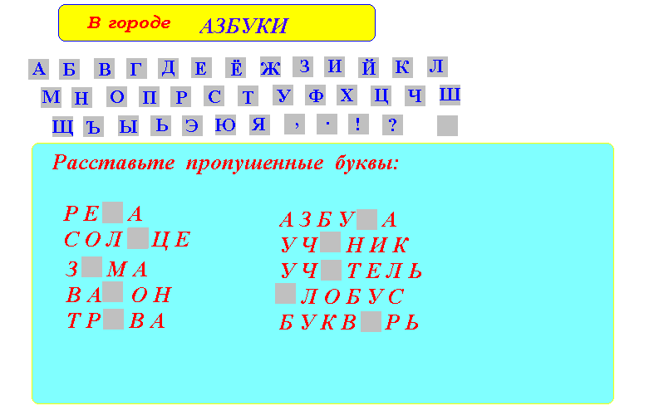

- Выполни примеры из окна «Решай», с помощью
знаков + , - , = ;

- Выполни примеры из окна «Сравни», с помощью
знаков < , > ;

- Закрась рисунок, используя палитру цветов.

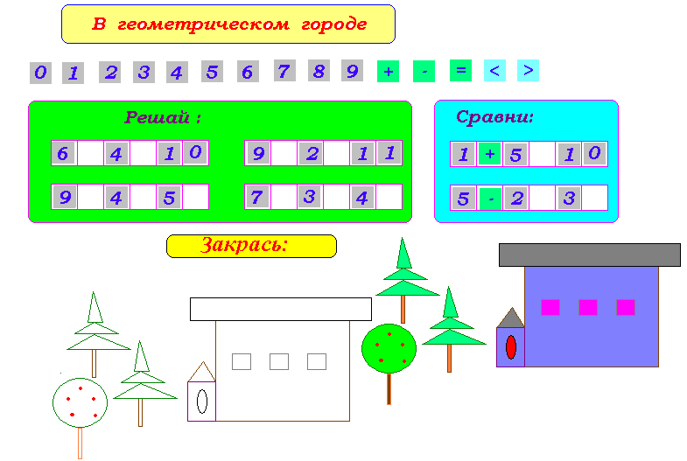

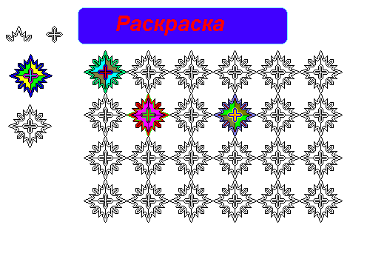

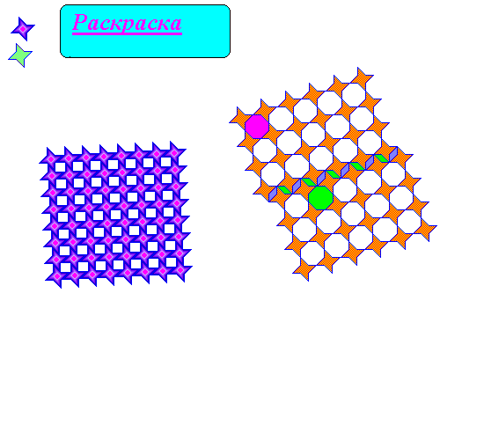

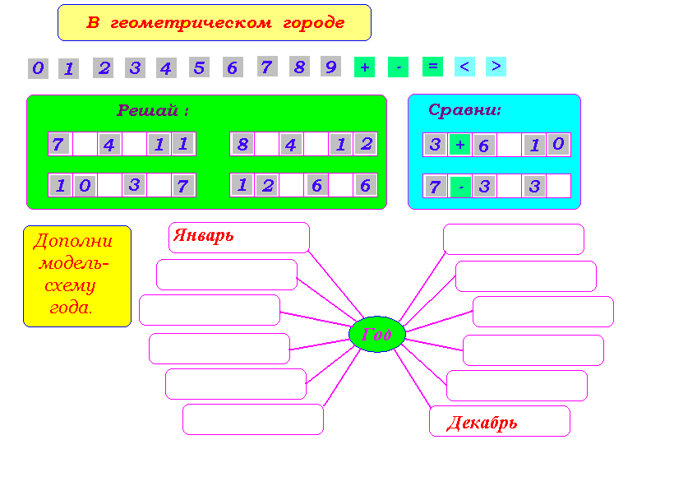

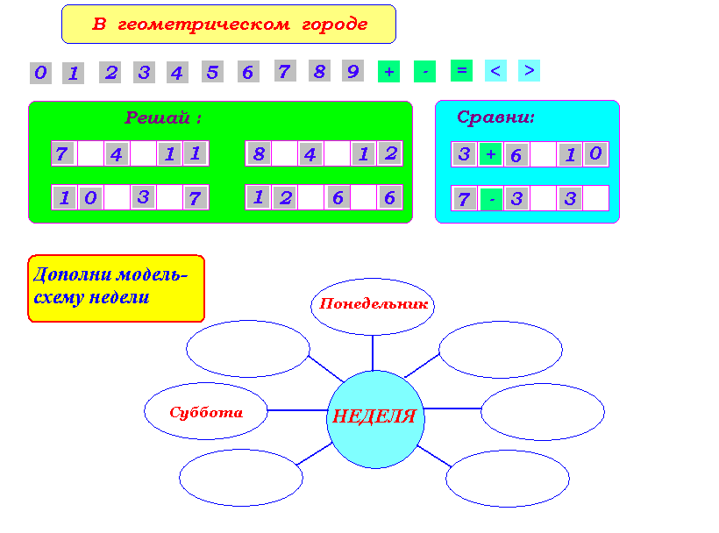

Приложение 3.

МБОУ ООШ п. Маяк

Учитель информатики: Мамедов А. М.
Учитель начальных классов: Пашкова М. В.

2012 г.

ТЕМА: « Подсчитай и отгадай.
Закрепление изученных правил по вычислению
примеров с арифметическими действиями.
Развития речи и повторение о жизни зверей ».
ЦЕЛЬ: Знакомить учащихся с кодированием информации,
развивать умения при работе с компьютером,
повторить правила использования всех арифметических
действий, воспитать бережное отношение к природе,
окружающей среде у учащихся.

ОБОРУДОВАНИЕ: компьютерный класс,
листы с индивидуальными заданиями,
наборные полотна.

ХОД ЗАНЯТИЯ:

- Оргмомент.

Изучение нового материала

  - Объяснение материала учителем информатики по
Шифровке и дешифровки информации.

  - Практическая работа учащихся с использованием
наборных полотен:

- Какое слово показано с помощью чисел?
- Сколько разных чисел может участвовать в словах?

  - Выполнение индивидуальных заданий на листах:

- решить примеры;
- записать ответы, используя таблицы шифровок;
- из полученных букв составить слова и рассказать о
жизни этого зверя или животного;
- вспомнить басню, где персонажами являются эти звери.

4. Дешифрировать и отгадать загадку.

5. Работа на компьютере:
- используя геометрических фигур построить здания;
- используя «кирпич» построить пирамиду.

- Музыкальная пауза.

- Работа с текстами:
- по математике;
- по природоведению;
- по русскому языку.

- Дополнительные задания для отличившихся учащихся:
- звездный час;
- отгадай слова;
- 12 пентамимо;
- кубики сома и др.

III. Обобщение:
- Что нового вы узнали на занятиях? (ответы детей…)
- Что повторяли на сегодняшнем занятии? (ответы детей…)

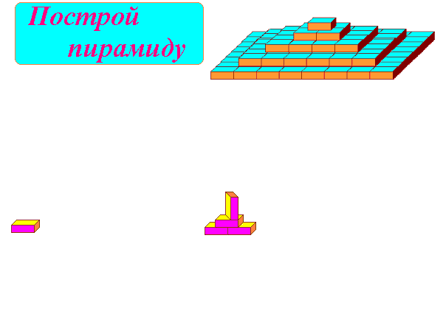
Подведение итогов урока.

А Б В Г Д Е Ё Ж З И Й К Л М Н О П Р С Т У Ф Х Ц Ч Ш Щ Ъ Ы Ь Э Ю Я
1 2 3 4 5 6 7 8 9 10 11 12 13 14 15 16 17 18 19 20 21 22 23 24 25 26 27 28 29 30 31 32 33

1. Реши примеры.
2. Рассмотри таблицу и выпиши из них буквы,
соответствующие каждому ответу.
3. Из полученных слов сочини рассказ.
4. Прочитай и отгадай загадку.

(17 - 3) – 2 * 5 = 10 + 21 : (15 - 8) =
2 * 9 + 21 : 7 = 24 : (11 - 7) =
25 - (2 * 8 - 10)= 3 * 4 : 6 =
50 : (14 - 9) = 9 * 2 : 3 =
8 * 4 – 3 * 9 =
42 – 16 – 16 =

Ответ: _______________________________

Загадка:
5 13 10 15 15 16 6 __________________________
23 3 16 19 20 10 27 6 __________________________
18 29 8 10 __________________________
3 16 13 16 19 10 27 6 __________________________
19 1 14 1 __________________________
23 10 20 18 10 27 6 __________________________

Отгадка: _________________

- Вдоль дорог, вдоль тропинок встречается это растение. Будто специально растёт там, чтобы помочь, если надо путешественнику, натёршему ногу, поранившему руку.
- Из травы смотрит весёлый фиолетовый глазок. Значит, будет хорошая погода.
Перед дождём этот цветок обязательно закроется.
- Сегодня полянка золотисто-жёлтая от цветов, завтра-белопушистая. Жёлтые
цветы превращаются в белые «головки», а с головок слетают лёгкие пушинки.
- На изломе стебля этого растения выступает оранжевый сок. Этим соком
можно сводить бородавки. Это свойство дало название растению.
5. С запахом этого растения знаком даже тот, кто никогда не бывал в лесу. Ведь
у некоторых конфет приятный вкус и запах благодаря этому растению.
6. Дерево с большими, красиво вырезанными листьями можно было бы назвать
«музыкальным» - из его древесины изготавливают музыкальные инструменты.
- Ветки этого кустарника покрыты острыми и твёрдыми колючками.
- Весной в лесу на этом дереве загораются маленькие красные и синие
«лампочки». Это почки дерева. А под Новый год на этих деревьях
вспыхивают гирлянды настоящих лампочек.

Группы животных | Представители Признаки группы

Безпозваночные животные

Черви

Малюски

Иглокожие

Ракообразные

Паукообразные

Насекомые

Позвоночные животные
Рыбы

Земноводные

Пресмыкающиеся
(рептилии)
Птицы

Звери или млекопитающиеся

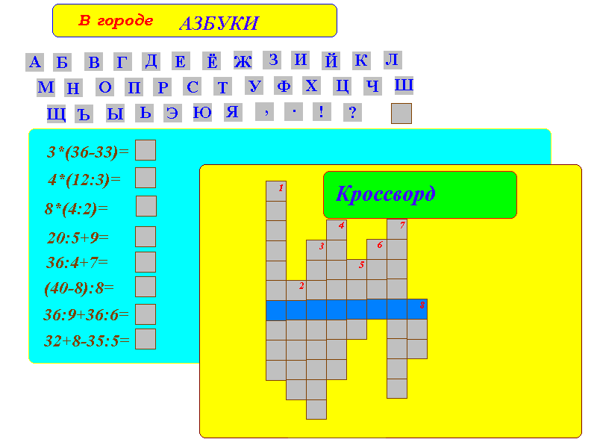
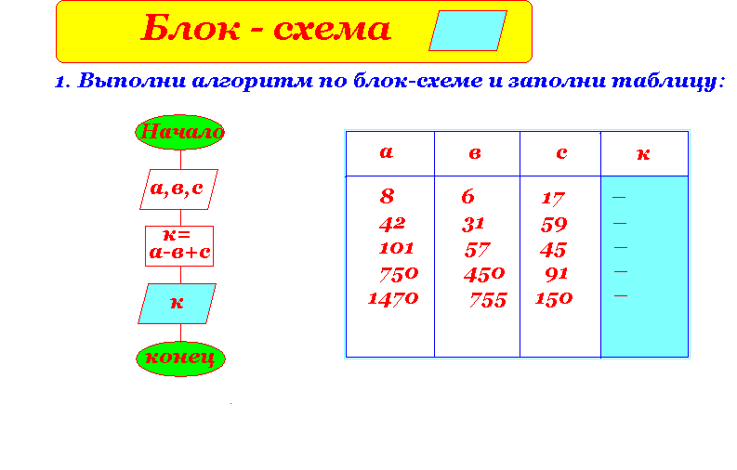

В одном питомнике у белых журавлей
вывелось 15 птенцов, а другом на 3 птенца
меньше. Сколько птенцов белых журавлей
вывелось в двух питомниках?

Решение:

Ответ: __________________________

Постройте на компьютере:
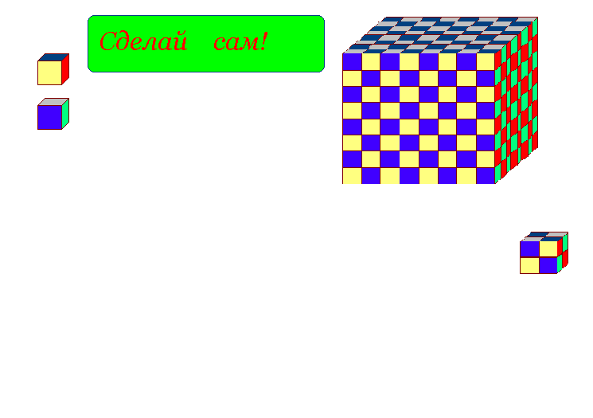
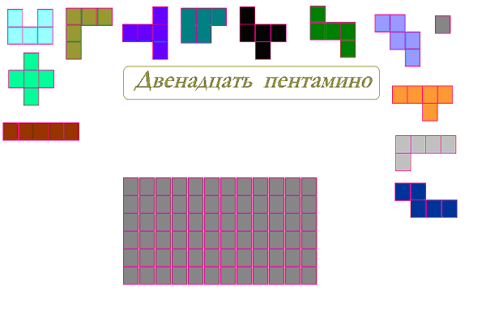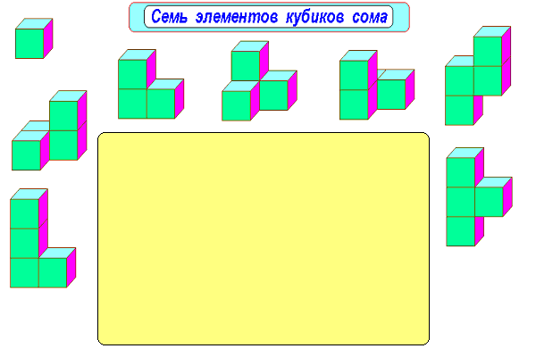

- Прочти текст, сочини рассказ по предложению 1;
- Набери текст на компьютере;
- Слова в предложении 1 раздели на слоги и определи главные члены;
- Заполни занимательный квадрат.

Облака стали цепляться за лес - иди за грибами.
Затяжную зиму можно предсказать по позднему листопаду.
Перед долгой зимой ива рано покрывается серебристым инеем.
По закату судят о погоде на завтра.
Яркий закат – к ветреному дню.
Воробьи прячутся в хворост перед большим морозом.
Галки собираются к вечеру в большие стаи и кричат – к ясной погоде.
____________________________________________________________________________________________________________________________________________________________________________________________________________
Занимательный квадрат

- 17
9

11

